Evaluation

respect des consignes /6 |  |  | présentation /4
qualité des renseignements /6 |  |  | orthographe, soin /4

Nom,Prénom :Kimberley Cannenterre
Classe :6*6
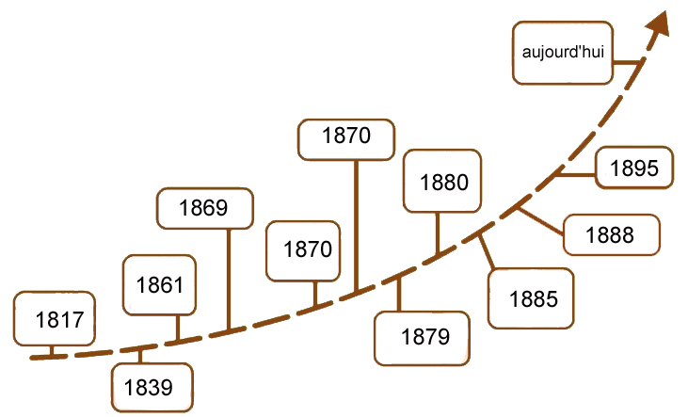

C’est EN 1870 que Karl Von Drais a inventé le vélocipède.


